- Сведения об организации
Общество с ограниченной ответственностью «Курс» зарегистрировано Межрайонной инспекцией Федеральной налоговой службой № 10 по Оренбургской области 16 февраля 20__ года.
Организационно-правовая форма: Общество с ограниченной ответственностью (код ОКОПФ — 12300).
Юридический и почтовый адрес организации: 460050 г. Оренбург, ул. Чкалова д. 48 кв. 16
Основные сведения об организации:
ИНН 5611084490
КПП 561101001
ОГРН 1195658010118
Дата государственной регистрации 16.02.20__
Код ИФНС - 5610
Наименование ИФНС - ИФНС России по Ленинскому району г. Оренбурга
Дата выдачи свидетельства о постановке на налоговый учет 16.02.20__г.
Серия и номер свидетельства 56 №1012365987
Применяется общий режим налогообложения (ОСНО)

Таблица 1 – Общие сведения

ОКОПФ | 12300
ОКОФС | 16 (частная собственность)
ОКВЭД | 49.41 деятельность автомобильного грузового транспорта
ОКПО | 90485426
Код территориального органа Росстата | 56-56-00
Регистрационный номер в ПФР | 066-373-064020 государственное учреждение - Управление Пенсионного фонда РФ в Центральном районе г. Оренбурга
Регистрационный номер в ФСС | 5600528199 ГУ - Оренбургское региональное отделение ФСС РФ
Тариф по несчастному случаю и профзаболеваниям | 0,7
Налоговый орган | ИФНС России по Ленинскому району г. Оренбурга , КПП 772301001  код ИФНС 5611, ОКТМО налогового органа – 45390000, ОКАТО налогового органа - 45290572000

Задание 1.
Учет кассовых операций
На основании нижеприведенных данных:
- Заполнить приходный кассовый ордер за 16.02.202__ г.
- Заполнить расходный кассовый ордер за 16.02.202__ г.
- Составить кассовую книгу за период с 16 по 21 февраля 20__г. и с 22 по 28 февраля 20__г. , с 01 марта по 31 марта 20__г.
- Составить карточку и анализ счета 50 «Касса» за февраль 202__ г. в соответствии с представленным образцом
Лимит остатка кассы 20000 руб.

Таблица 1- Выписка из Журнала регистрации приходных кассовых документов
Приходный документ |  | Сумма, руб. | Основание платежа
дата | номер
16.02 | 1 | 100000-00 | Ивановым Александром Сергеевичем внесена задолженность по вкладам в уставный капитал
16.02 | 2 | 50000-00 | Сафоновым Игорем Павловичем внесена задолженность по вкладам в уставный капитал
20.02 | 3 | 13800-00 | Поступили с расчетного счета суммы для выдачи средств под отчет
26.02 | 4 | 2850-00 | Поступили с расчетного счета суммы для выдачи средств под отчет
28.02 | 5 | 4000-00 | Поступили с расчетного счета суммы для выдачи средств под отчет
28.02 | 6 | 2850-00 | Поступили с расчетного счета суммы для выдачи средств под отчет
05.03 | 7 | 8000-00 | Поступили с расчетного счета суммы для выдачи средств под отчет
12.03 | 8 | 2700-00 | Поступили с расчетного счета суммы для выдачи средств под отчет

Таблица 2- Выписка из Журнала регистрации расходных кассовых документов
Расходный документ |  |  | Сумма, руб. | Основание платежа
дата |  | номер
16.02 |  | 1 | 150000-00 | Сданы в банк денежные средства по вкладам в уставный каптал
17.02 |  | 2 | 13800-00 | Выдано Иванову А.С. под отчет на командировочные расходы
26.02 |  | 3 | 2850-00 | Выдано Хабибулину Д.Р. под отчет на оплату государственной пошлины
28.02 | 4 |  | 4000-00 | Выдано Хабибулину Д.Р. под отчет на хозяйственные расходы
28.02 | 5 |  | 2850-00 | Выдано Хабибулину Д.Р. под отчет на оплату государственной пошлины
05.03 | 6 |  | 8000-00 | Выдано Хабибулину Д.Р. под отчет на хозяйственные расходы
12.03 | 7 |  | 2700-00 | Выдано Хабибулину Д.Р. под отчет на хозяйственные расходы

Унифицированная форма № КО-1 |  |  |  |  |  |  |  |  |  |  |  |  |  |  |  |  |  |  |  | Линия отреза
Утверждена постановлением Госкомстата
России от 18.08.98 № 88
 |  |  |  |  |  |  |  |  |  |  |  |  |  |  |  |  |  |  |  |  |  |  | (организация)
 |  |  |  |  |  |  |  |  |  |  |  |  | Код
Форма по ОКУД |  |  |  |  |  |  |  |  |  |  |  |  | 0310001 |  |  |  |  |  |  |  |  |  | КВИТАНЦИЯ
 |  |  |  |  |  |  |  |  |  | по ОКПО
(организация)
 |  |  |  |  |  |  |  |  |  |  |  |  |  |  |  |  |  |  |  |  |  |  | к приходному кассовому ордеру №
(структурное подразделение) |  |  |  |  |  |  |  |  |  |  |  |  |  |  |  |  |  |  |  |  |  |  | от “ |  |  |  |  | ” |  |  |  |  |  |  |  |  |  |  |  |  |  |  |  |  | г.
 |  |  |  |  |  |  |  |  |  |  | Номер документа |  |  |  | Дата составления
 |  |  |  |  |  |  |  |  |  |  |  |  |  |  |  |  |  |  |  |  |  |  | Принято от
ПРИХОДНЫЙ КАССОВЫЙ ОРДЕР
 |  |  |  |  |  |  |  |  |  |  |  |  |  |  |  |  |  |  |  |  |  |  | Основание:
Дебет | Кредит |  |  |  |  |  |  |  |  | Сумма, руб. коп. |  | Код  целевого  назначения
 |  |  | код структурного  подразделения |  |  | корреспондирующий счет,  субсчет |  | код аналитического учета
 |  |  |  |  |  |  |  |  |  |  |  |  |  |  |  |  |  |  |  |  |  |  | Сумма |  |  |  |  |  |  |  |  |  |  | руб. |  |  |  |  |  |  |  |  |  | коп.
 |  |  |  |  |  |  |  |  |  |  |  |  |  |  |  |  |  |  |  |  |  |  |  |  |  | (цифрами)
Принято от
 |  |  |  |  |  |  |  |  |  |  |  |  |  |  |  |  |  |  |  |  |  |  | (прописью)
Основание:
 |  |  |  |  |  |  |  |  |  |  |  |  |  |  |  |  |  |  |  |  |  |  |  |  |  |  |  |  |  |  |  |  | руб. |  |  |  |  |  |  |  |  | коп.
Сумма |  |  |  |  |  |  |  |  |  |  |  |  |  |  |  |  |  |  |  |  |  |  | В том числе
 |  | (прописью)
 |  |  |  |  |  |  |  |  |  |  |  | руб. |  |  |  | коп. |  |  |  |  |  |  | “ |  |  | ” |  |  |  |  |  |  |  |  |  |  |  |  |  |  |  |  | г.
В том числе
 |  |  |  |  |  |  |  |  |  |  |  |  |  |  |  |  |  |  |  |  |  |  | М.П. (штампа)
Приложение
Главный бухгалтер |  |  |  |  |  |  |  |  |  |  |  |  |  |  |  |  |  |  |  |  |  |  | Главный бухгалтер
 |  |  |  |  | (подпись) |  |  |  | (расшифровка подписи) |  |  |  |  |  |  |  |  |  |  |  |  |  |  |  |  |  |  |  |  |  | (подпись) |  |  |  |  |  |  | (расшифровка подписи)
Получил кассир |  |  |  |  |  |  |  |  |  |  |  |  |  |  |  |  |  |  |  |  |  |  | Кассир
 |  |  |  | (подпись) |  |  |  | (расшифровка подписи) |  |  |  |  |  |  |  |  |  |  |  |  |  |  |  |  |  |  | (подпись) |  |  |  |  | (расшифровка подписи)

Унифицированная форма № КО-2
Утверждена постановлением Госкомстата России от 18.08.98 № 88
 |  |  |  |  | Код
 |  |  | Форма по ОКУД |  | 0310002
 |  |  |  | по ОКПО
 | (организация)
 | (структурное подразделение)
 |  | Номер документа |  |  | Дата составления
РАСХОДНЫЙ КАССОВЫЙ ОРДЕР

Дебет |  |  |  | Кредит | Сумма,  руб. коп. | Код целевого назначения
 | код структурного  подразделения | корреспондирующий  счет, субсчет | код аналитического  учета
Выдать
(фамилия, имя, отчество)
Основание:

Сумма
(прописью)
 | руб. |  | коп.
Приложение

Руководитель организации
 |  | (должность) |  |  |  | (подпись) |  |  | (расшифровка подписи)
Главный бухгалтер
 | (подпись) |  |  | (расшифровка подписи)
Получил
(сумма прописью)
 | руб. |  | коп.

“ |  | ” |  |  |  | г. | Подпись
По
(наименование, номер, дата и место выдачи документа,

удостоверяющего личность получателя)
Выдал кассир
 | (подпись) |  | (расшифровка подписи)

Касса за « |  | » |  |  |  | г. Лист

ПОЛЕ ДЛЯ ПОДШИВКИ | Номер доку-  мента |  | От кого получено или кому выдано |  |  |  | Номер корреспонди-  рующего счета, субсчета |  |  | Приход,  руб. коп. |  |  | Расход,  руб. коп. |  | Линия отреза |  | Номер доку-  мента |  | От кого получено или кому выдано |  | Номер корреспонди-  рующего счета, субсчета |  |  | Приход,  руб. коп. | Расход,  руб. коп.
 | 1 |  | 2 |  |  |  | 3 |  |  | 4 |  |  | 5 |  |  |  | 1 |  | 2 |  | 3 |  |  | 4 | 5
 | Остаток на начало дня |  |  |  |  |  |  |  |  |  |  |  | Х
 |  |  |  |  |  |  |  |  |  |  |  |  |  |  |  |  | Итого за день
 |  |  |  |  |  |  |  |  |  |  |  |  |  |  |  |  | Остаток на конец дня |  |  |  |  |  |  |  | Х
 |  |  |  |  |  |  |  |  |  |  |  |  |  |  |  |  | в том числе на заработную плату, выплаты социального характера и стипендии |  |  |  |  |  |  |  | Х
 |  |  |  |  |  |  |  |  |  |  |  |  |  |  |  |  | Кассир
 |  |  |  |  |  |  |  |  |  |  |  |  |  |  |  |  |  |  |  | подпись |  |  | расшифровка подписи
 |  |  |  |  |  |  |  |  |  |  |  |  |  |  |  |  | Записи в кассовой книге проверил и документы в количестве
 |  |  |  |  |  |  |  |  |  |  |  |  |  |  |  |  |  |  |  |  |  |  |  |  | приходных и
 |  |  |  |  |  |  |  |  |  |  |  |  |  |  |  |  |  | прописью
 |  |  |  |  |  |  |  |  |  |  |  |  |  |  |  |  |  |  |  |  |  |  |  |  | расходных
 |  |  |  |  |  |  |  |  |  |  |  |  |  |  |  |  |  | прописью
 |  |  |  |  |  |  |  |  |  |  |  |  |  |  |  |  | получил.
 | Перенос |  |  |  |  |  |  |  |  |  |  |  |  |  |  |  | Бухгалтер
 |  | Касса за « |  |  | » |  |  |  |  |  | г. Лист

ПОЛЕ ДЛЯ ПОДШИВКИ | Номер доку-  мента | От кого получено или кому выдано | Номер корреспонди-  рующего счета, субсчета | Приход,  руб. коп. | Расход,  руб. коп. | Линия отреза |  | Номер доку-  мента |  | От кого получено или кому выдано |  | Номер корреспонди-  рующего счета, субсчета |  |  | Приход,  руб. коп. | Расход,  руб. коп.
 | 1 | 2 | 3 | 4 | 5 |  |  | 1 |  | 2 |  | 3 |  |  | 4 | 5
 | Остаток на начало дня |  |  |  | Х
 |  |  |  |  |  |  |  | Итого за день
 |  |  |  |  |  |  |  | Остаток на конец дня |  |  |  |  |  |  |  | Х
 |  |  |  |  |  |  |  | в том числе на заработную плату, выплаты социального характера и стипендии |  |  |  |  |  |  |  | Х
 |  |  |  |  |  |  |  | Кассир
 |  |  |  |  |  |  |  |  |  |  | подпись |  |  | расшифровка подписи
 |  |  |  |  |  |  |  | Записи в кассовой книге проверил и документы в количестве
 |  |  |  |  |  |  |  |  |  |  |  |  |  |  |  | приходных и
 |  |  |  |  |  |  |  |  | прописью
 |  |  |  |  |  |  |  |  |  |  |  |  |  |  |  | расходных
 |  |  |  |  |  |  |  |  | прописью
 |  |  |  |  |  |  |  | получил.
 | Перенос |  |  |  |  |  |  | Бухгалтер

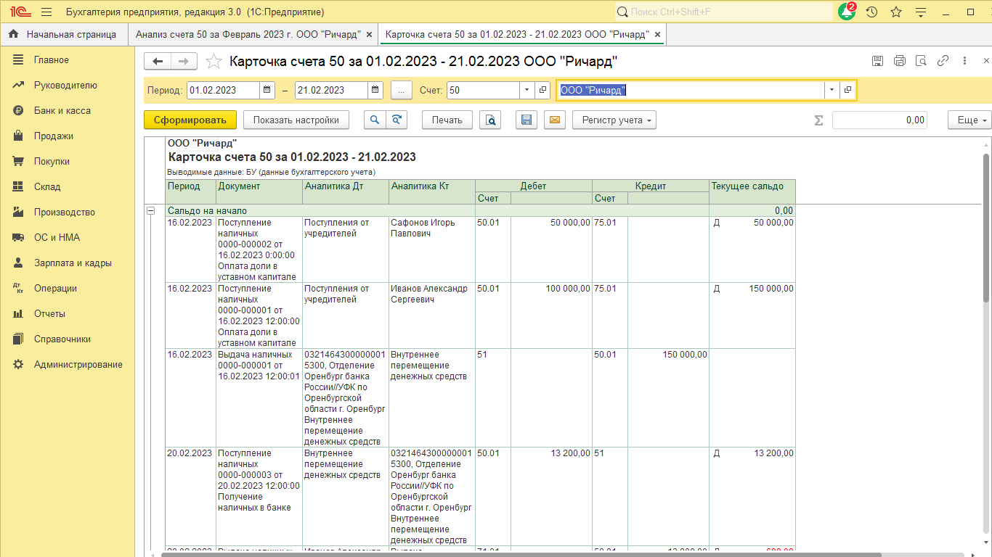

Составить карточку счета 50 «Касса» в таблице 3 в соответствии с образцом в программе 1С бухгалтерия 8.3
Таблица 3 Карточка счета 50 «Касса»
Период | Документ | Аналитика Дт | Аналитика Кт | Дебет |  | Кредит |  | Теку-  щее  сальдо
 |  |  |  | Счет | Сумма, руб. | Счет | Сумма, руб.

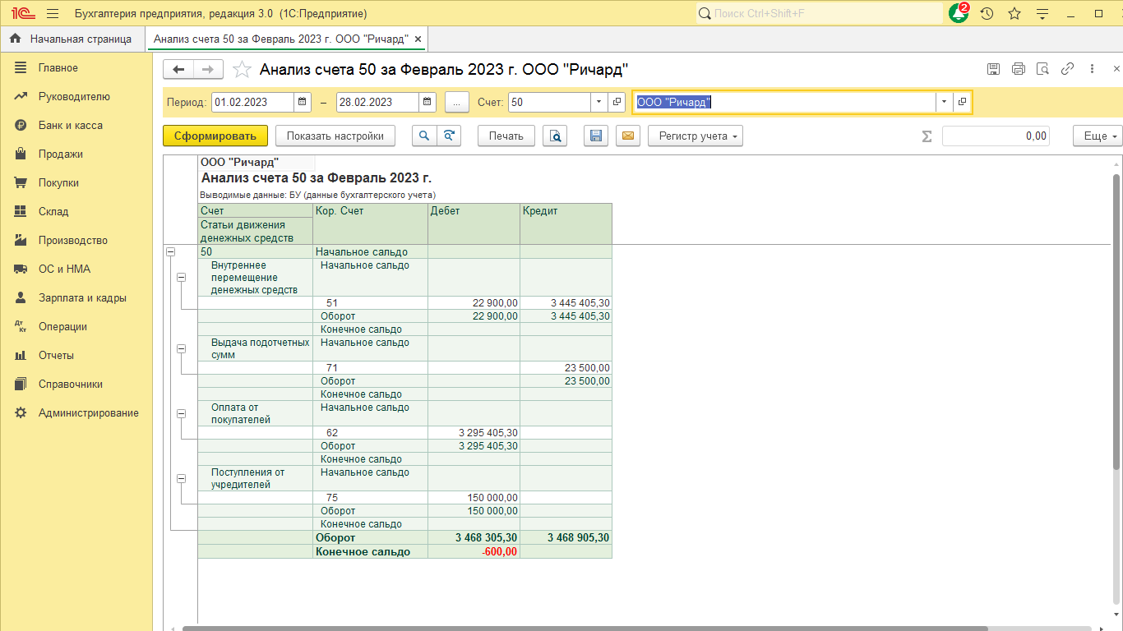
Составить анализ счета 50 «Касса» в таблице 4 в соответствии с образцом в программе 1С бухгалтерия 8.3
Таблица 4 Анализ счета 50 «Касса»
Счет | Кор. счет | Дебет | Кредит
Статьи движения денежных средств
50 | Начальное сальдо

Задание 2.
Учет операций по расчетному счету

Сведения о счетах в банках. Расчетный счет № 4070281020300004243 в Приволжском филиале ПАО «Промсвязьбанк», г. Нижний Новгород, БИК 042202803, кор. счет № 30101810700000000803.

- Составить бухгалтерские записи в графе 6 таблицы 1
- Заполнить бланк платежного поручения за 18.02.202__г. ООО «Транссервис», 21.02.»)__ г. ООО «Флешка»
- Составить карточку и анализ счета 51 «Расчетные счета» за февраль 202__ г. в соответствии с представленным образцом
Таблица 1 – Информация о контрагентах

Наименование | ИНН/КПП | Юридический адрес | № расчетного счета | Наименование банка, БИК, корр. счет
1 | 2 | 3 | 4 | 5
Поставщики и подрядчики
ООО «Транссервис» | 7744000912/561001001 | г. Оренбург, ул. Советская, 24 | 40702800054300129707 | Приволжский филиал «Промсвязьбанк», г. Нижний Новгород/042202803/30101810700000000803
ООО «Флешка» | 6625058196/662501001 | г. Оренбург, ул. Светлая, 88 | 40702810273160000020 | Свердловский РФ АО «Россельхозбанк» г. Екатеринбург»/044525555/30101810400000000555

 |  |  |  | 0401060
Поступ. в банк плат. |  | Списано со сч. плат.

ПЛАТЕЖНОЕ ПОРУЧЕНИЕ №
 | Дата |  | Вид платежа

Сумма
прописью
ИНН |  |  | КПП |  |  | Сумма
 |  |  |  |  |  | Сч. №
Плательщик
 |  |  |  |  |  | БИК
 |  |  |  |  |  | Сч. №
Банк плательщика
 |  |  |  |  |  | БИК
 |  |  |  |  |  | Сч. №
Банк получателя
ИНН |  |  | КПП |  |  | Сч. №
 |  |  |  |  |  | Вид оп. |  |  | Срок плат.
 |  |  |  |  |  | Наз. пл. |  |  | Очер. плат.
Получатель |  |  |  |  |  | Код |  |  | Рез. поле
Назначение платежа
Подписи Отметки банка
М.П.

Таблица 2- Выписка банка по расчетному счету (с позиций банка)
Дата | Номер документа | Содержание операций | Дебет | Кредит | Кор.счет
1 | 2 | 3 | 4 | 5 | 6
16.02 | Объявление № 6 | Зачислены денежные средства из кассы организации в виде вложений учредителей в счет вклада в уставный каптал организации |  | 150000-00
18.02 | п/п № 1 | Перечислено ООО «Транссервис» за лизинговый платеж по договору № 3346, счет № 36 от 17.02.20_г., в том числе НДС 6000-00 | 36000-00
20.02 | п/п № 2 | Оплачена страховка по договору страхования № 26 ООО «АСКО», счет № 34 от 19.02.20__г., без НДС | 13200-00
20.02 | п/п № 128 | Поступила выручка за оказанные транспортные услуги от ООО «АТК-ГРУПП», в том числе НДС 7000-00 |  | 42000-00
20.02 | Чек № 559625 | Переданы в кассу предприятия денежные средства для выдачи под отчет | 13800-00
20.02 | п/п № 4 | Оплачена страховка по договору страхования № 31 ООО «АСКО», счет № 38 от 19.02.20__г., без НДС | 13200-00
21.02 | п/п № 78 | Поступила выручка за оказанные транспортные услуги от ООО «Грузилкин-56», в том числе НДС 5200-00 |  | 31200-00
21.02 | п/п № 5 | Оплачено за ноутбук по договору № 78 ООО «Флешка», счет № 99 от 21.02.20__г., в том числе НДС 7972-80 | 47836-80
21.02 | п/п № 99 | Поступила выручка за оказанные транспортные услуги от ООО ТЭК «Вымпел», в том числе НДС 5800-00 |  | 34800-00
21.02 | п/п № 7 | Оплачена страховка по договору страхования № 48 ООО «АСКО», счет № 38 от 21.02.20__г., без НДС | 13200-00
22.02 | п/п № 112 | Поступила выручка за оказанные транспортные услуги от ООО «АТЛ Регионы», в том числе НДС 8206-67 |  | 49240-00
22.02 | п/п № 8 | Оплачено за программное обеспечение 1С: Бухгалтерия 8.3/ отчетность по договору № 792 ООО «Сириус», счет № 126 от 22.02.20__г., в том числе НДС 9149-50 | 54897-00
23.02 | п/п № 87 | Поступила выручка за оказанные транспортные услуги от ООО «АТЛ Регионы», в том числе НДС 9066-67 |  | 54400-00
24.02 | п/п № 9 | Перечислено ООО «Олимп» за аренду помещения за I квартал 20__г. по счету № 46 от 24.02.20__г., в том числе НДС 5247-60 | 31485-60
24.02 | п/п № 54 | Поступила выручка за оказанные транспортные услуги от ООО ТЭК «АБС-ЛОГИСТИК», в том числе НДС 3600-00 |  | 21600-00
26.02 | п/п. № 123 | Получен долгосрочный кредит  от обслуживающего банка |  | 1364525-36
26.02 | п/п. № 10 | Перечислено ООО «Неста» за автомобиль грузовой бортовая платформа с воротами 278864 по счету № 158 от 24.02.__г., в том числе НДС 227420-89 | 1364525-36
26.02 | Чек № 559626 | Переданы в кассу предприятия денежные средства для выдачи под отчет | 2850-00
27.02 | п/п № 11 | Перечислено ООО «Меркурий» за масло ZIC 10/40 X5000 по счету № УТ-49 от 27.02.20__г., в том числе НДС 6237-16 | 37422-97
28.02 | п/п № 22 | Поступила выручка за оказанные транспортные услуги от ООО «Транс», в том числе НДС 15800-00 |  | 94800-00
28.02 | Чек № 559627 | Переданы в кассу предприятия денежные средства для выдачи под отчет | 2850-00
28.02 | п/п № 12 | Перечислено ООО «Меркурий» за компримированный природный газ по счету № УТ-68 от 27.02.20__г., в том числе НДС 4414-71 | 26488-24
28.02 | п/п. № 123 | Получен долгосрочный кредит  от обслуживающего банка для приобретения Автомобиля 3009D9 |  | 1516839-86
28.02 | п/п. № 13 | Перечислено ООО «Неста» за автомобиль 3009D9 по счету № 162от 26.02.__г., в том числе НДС 252806-64 | 1516839-86
28.02 | п/п № 14 | Перечислено ООО ТД «Восход» за запасные части по счету № 126 от 30.02.20__г., в том числе НДС 4854 -37 | 29126-22
28.02 | п/п № 22 | Поступила выручка за оказанные транспортные услуги от ООО «ПАЗЛ-ПЛАСТ» в том числе НДС 4666-67 |  | 28000-00
28.02 | п/п № 22 | Поступила выручка за оказанные транспортные услуги от ООО «Неста», в том числе НДС 9666-67 |  | 58000-00
28.02 | Чек № 559628 | Переданы в кассу предприятия денежные средства для выдачи под отчет | 4 000-00
28.02 | п/п № 15 | Перечислено ООО ТД «Восход» за запасные части по счету № 146 от 31.02.20__г., в том числе НДС 2813-00 | 16878-00
28.02 | м/о № 45 | Перечислено банку комиссионное вознаграждение за обслуживание расчетного счета согласно мемориальному ордеру 45 | 988-00

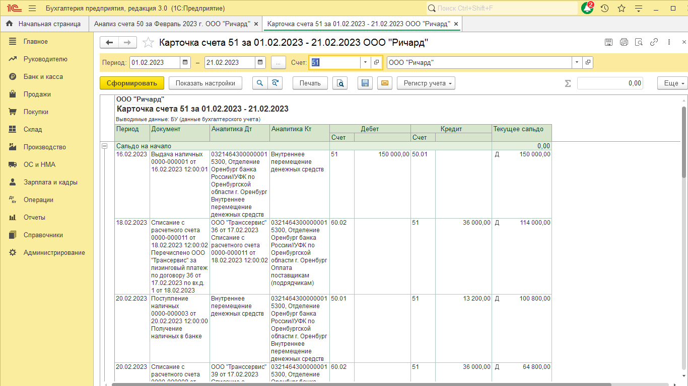
Составить карточку счета 51«Расчетные счета» в таблице 3 в соответствии с образцом в программе 1С бухгалтерия 8.3
Таблица 3 Карточка счета 51«Расчетные счета»
Период | Документ | Аналитика Дт | Аналитика Кт | Дебет |  | Кредит |  | Теку-  щее  сальдо
 |  |  |  | Счет | Сумма, руб. | Счет | Сумма, руб.

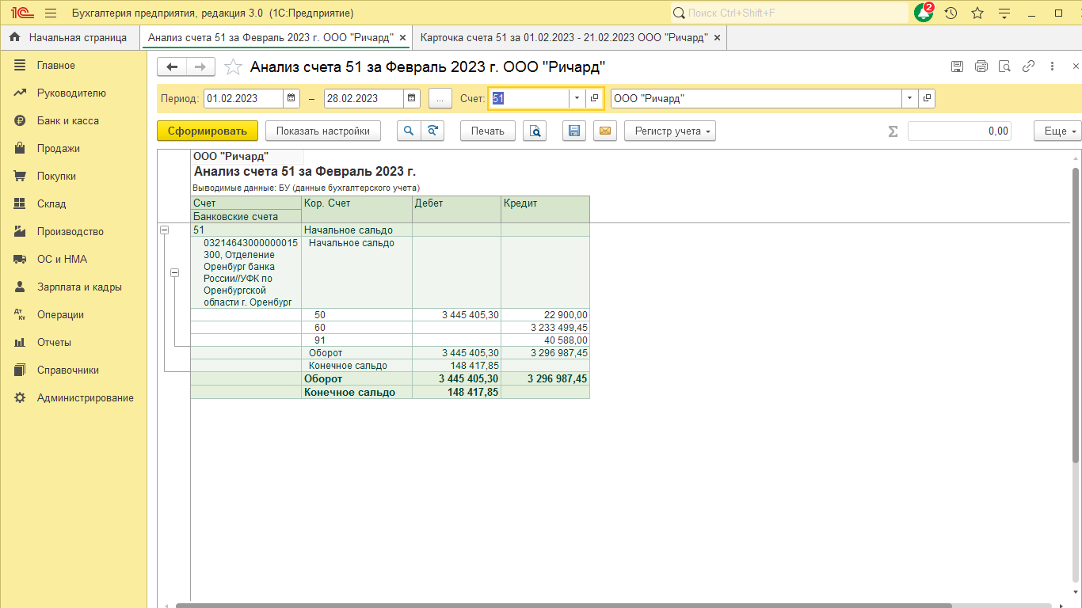
Составить анализ счета 51«Расчетные счета» в таблице 4 в соответствии с образцом в программе 1С бухгалтерия 8.3
Таблица 4 Анализ счета 51«Расчетные счета»
Счет | Кор. счет | Дебет | Кредит
Статьи движения денежных средств
50 | Начальное сальдо

